Systemablaufmodelle

Mashup Benutzer betrachtet Mashup
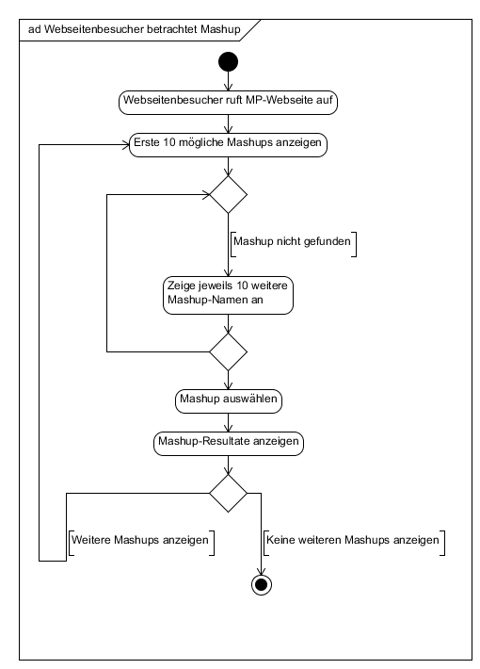

Mashup Manager erstellt Mashup
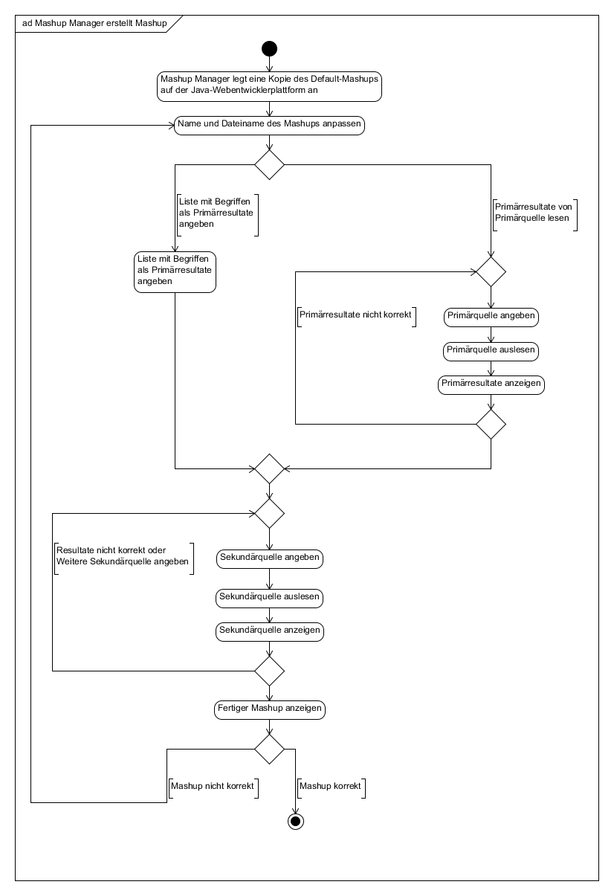

Mashup Manager bearbeitet Mashup
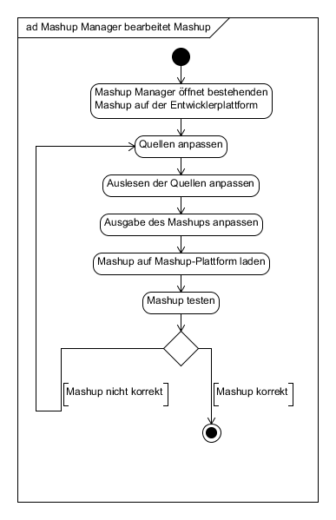

Mashup Manager löscht Mashup
